Отчёт по лабораторной работе №9

Дисциплина: Операционные системы

Горпинич Елена Михайловна

Содержание

Цель работы 1

Задание 1

Выполнение лабораторной работы 2

Вывод 20

Ответы на контрольные вопросы: 20

# Цель работы

Познакомиться с операционной системой Linux. Получить практические навыки работы с редактором Emacs.

# Задание

1. Ознакомиться с теоретическим материалом.
2. Сделать отчёт по лабораторной работе №9 в формате Markdown.
3. Познакомиться с операционной системой Linux.

# Выполнение лабораторной работы

1. Открыла редактор Emacs с помощью команды «emacs &»(рис.[1-1.2]). 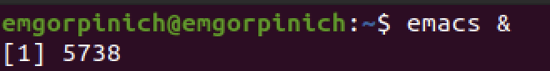 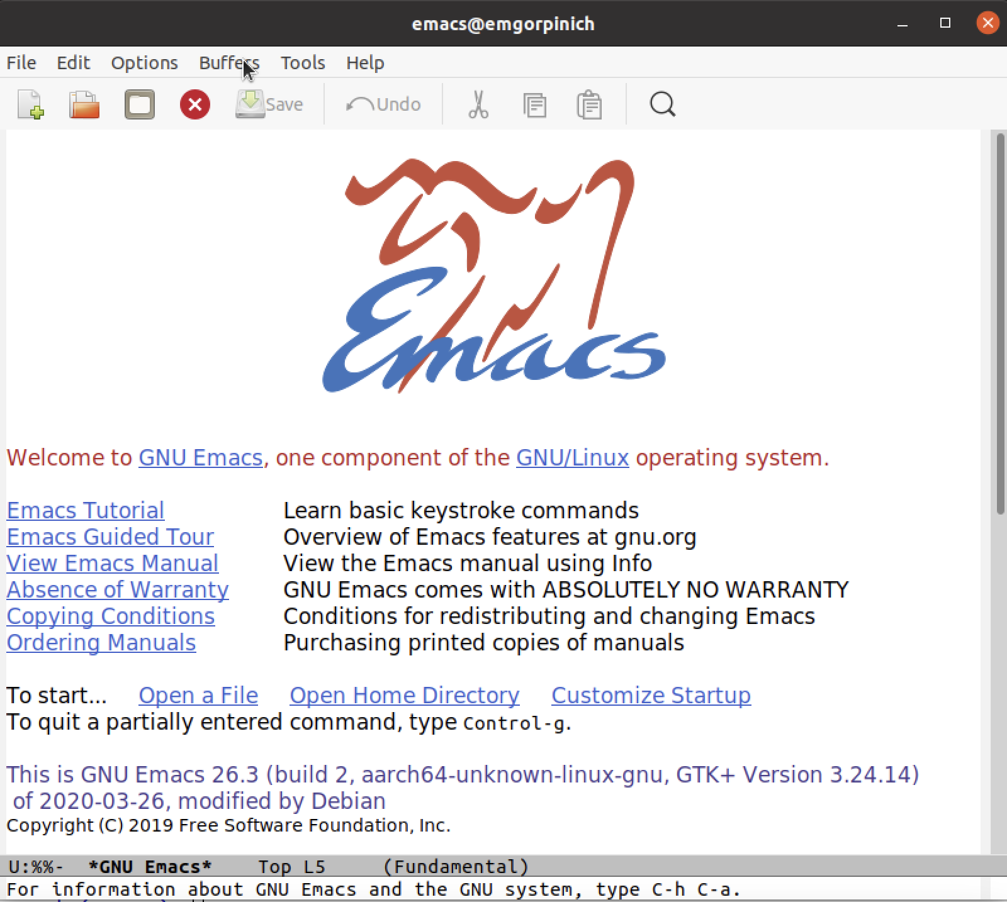
2. Создала файл lab07.sh с помощью комбинации клавиш «Ctrl-x» «Ctrl-f» (рис.[1.3]) 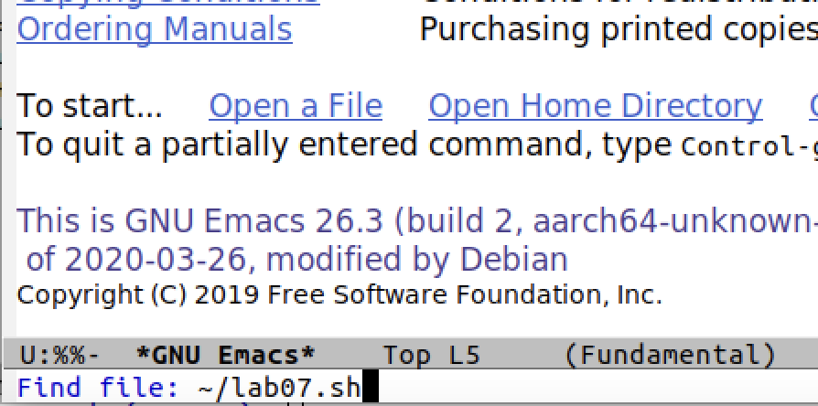
3. В открывшемся буфере набрала требуемый в лабораторной работе и сохранила файл с помощью комбинации «Ctrl-x»«Ctrl-s». текст (рис.[2]) 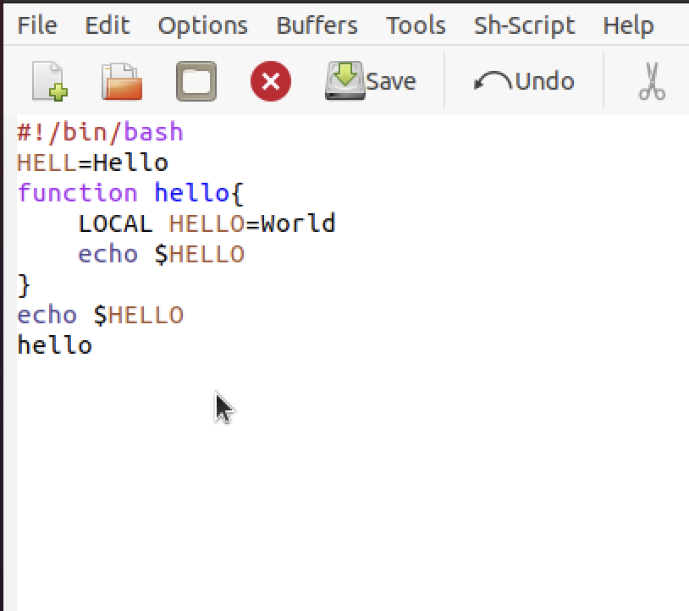
4. Вырезала одной командой целую строку («Сtrl-k»)(рис.[3]) 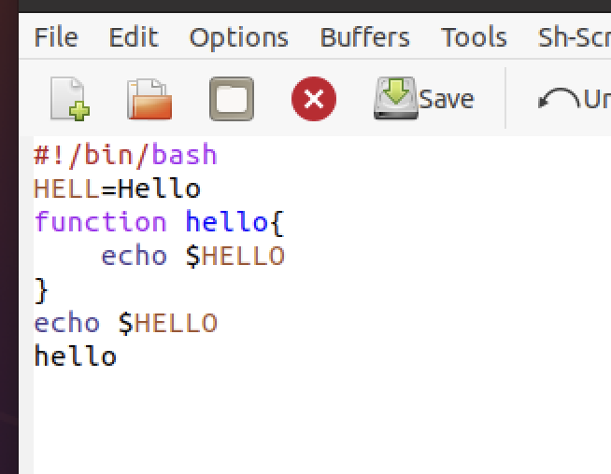
5. Вставила эту строку в конец файла («Ctrl-y») (рис.[4]) 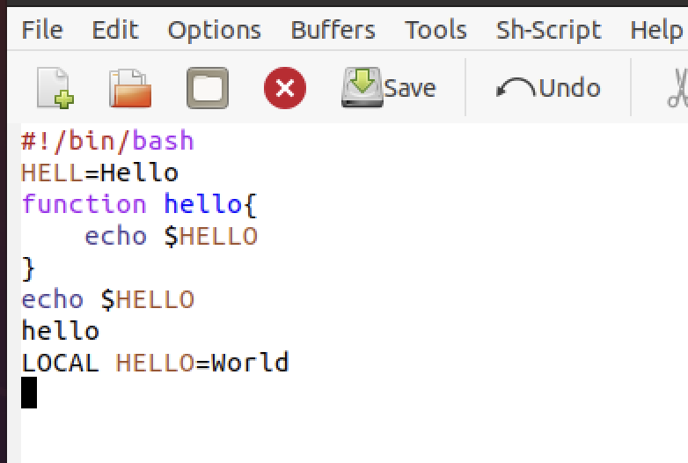
6. Выделила область текста («Ctrl-space») (рис.[5]) 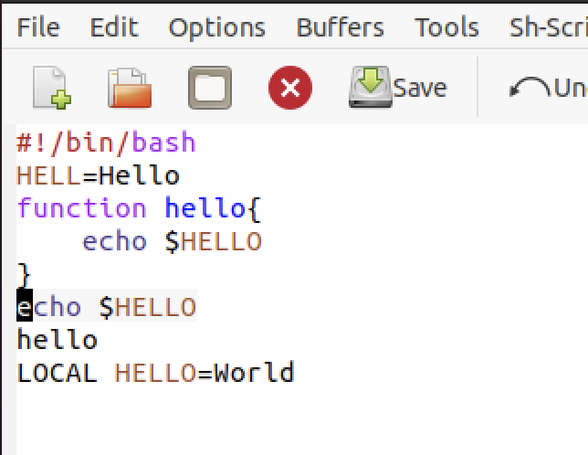
7. Скопировала область в буфер обмена («Alt-w») и вставила область в конец файла («Ctrl-y») (рис.[6]) 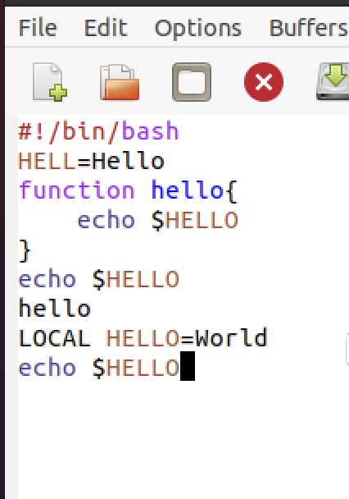
8. Вновь выделила эту область («Ctrl-space») и на этот раз вырежем её («Ctrl-w»)(рис.[7]) 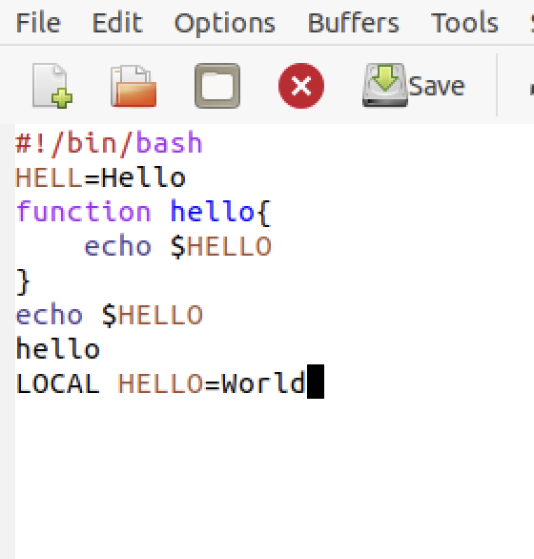
9. Отменила последнее действие («Ctrl-/»)(рис.[8]) 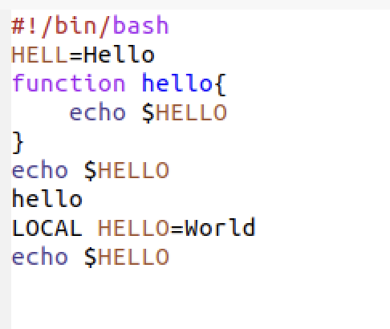
10. Переместила курсор в начало строки («Ctrl-a») .(рис.[9-10]) 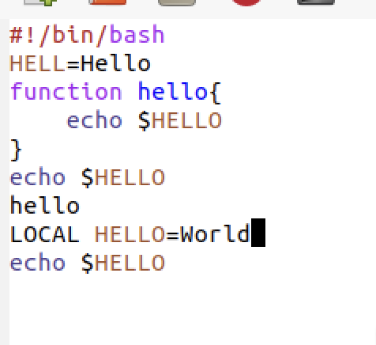 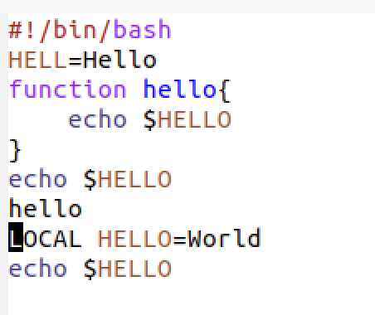
11. Переместила курсор в конец строки («Ctrl-e»)(рис.[11]) 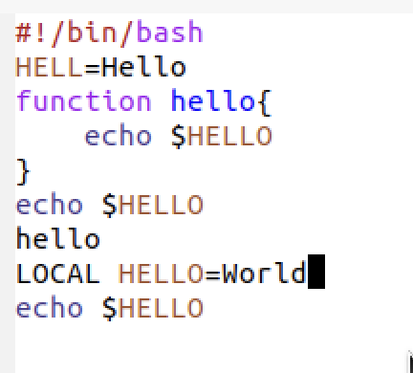
12. Переместила курсор в начало буфера («Alt-<») (рис.[12]) 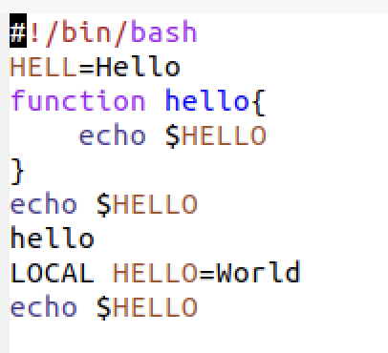
13. Переместила курсор в конец буфера («Alt->») (рис.[13]) 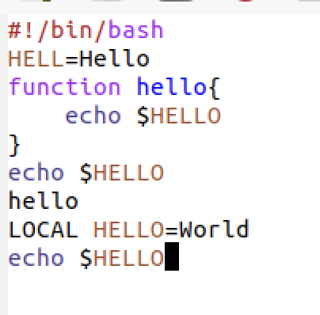
14. Вывела список активных буферов на экран («Ctrl-x»«Ctrl-b»)(рис.[14]) 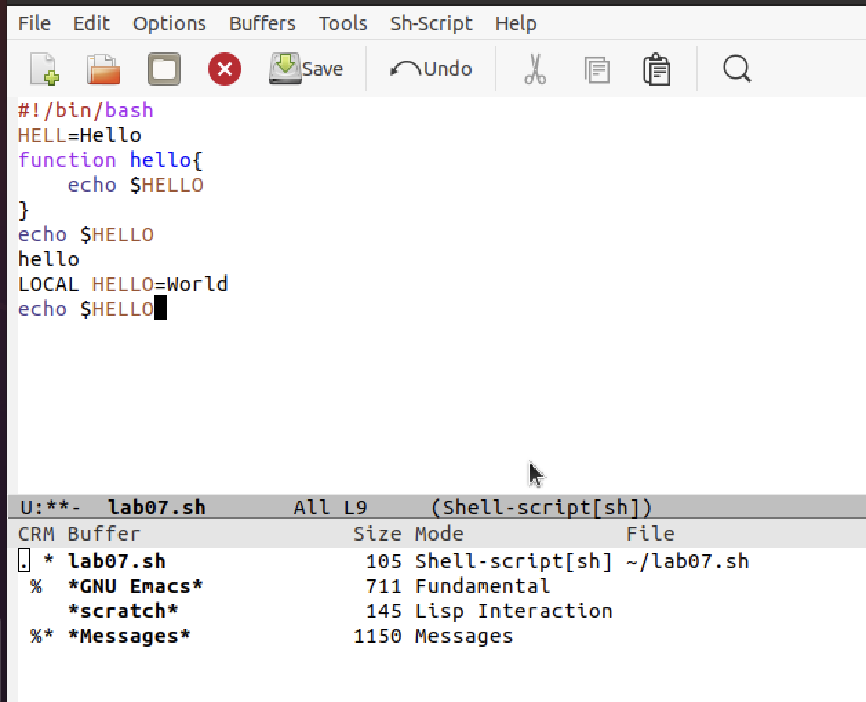
15. Переместилась во вновь открытое окно («Ctrl-xo») со списком открытых буферов и переключилась на другой буфер (для этого нажала на «enter» после выбора необходимого буфера) (рис.[15-16]) 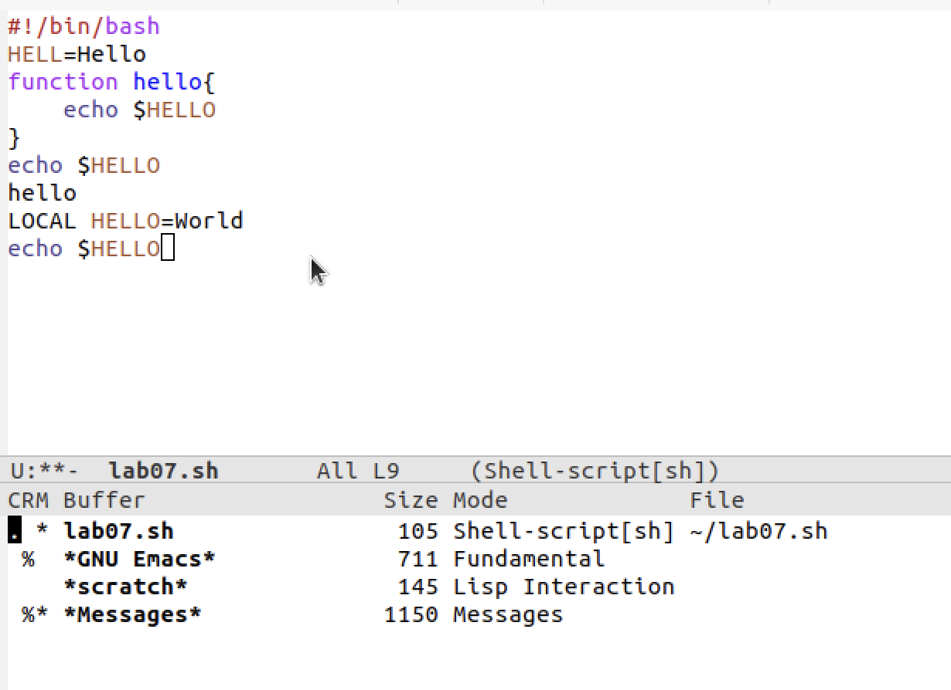 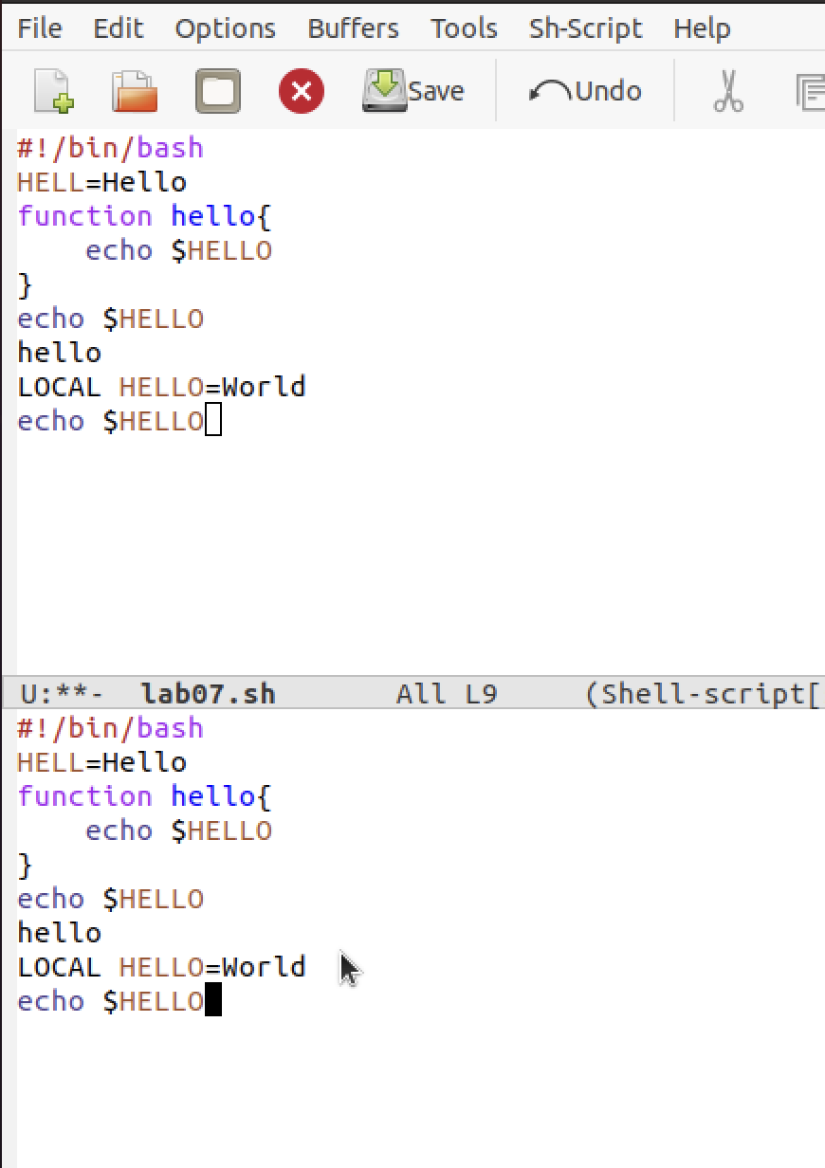
16. Закрыла это окно («Ctrl-x0»)(рис.[17]) 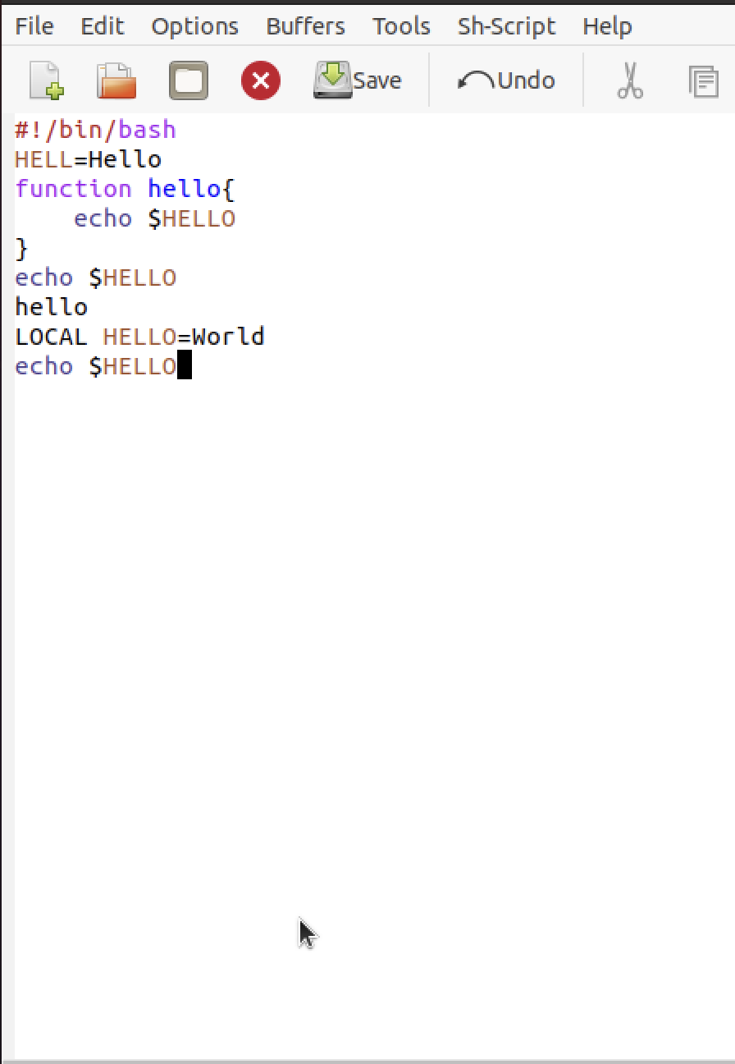
17. Теперь вновь переключилась между буферами, но уже без вывода их списка на экран («Ctrl-x b») (рис.[18]) 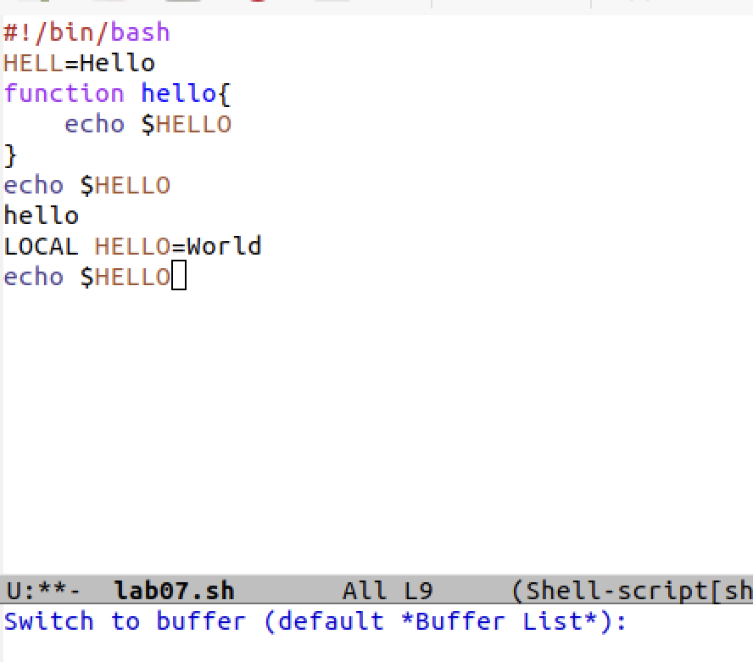
18. Поделила фрейм на 4 части: разделила фрейм на два окна по вертикали («Ctrl-x 3»), а затем каждое из этих окон на две части по горизонтали («Ctrl-x 2»)(рис.[19]) 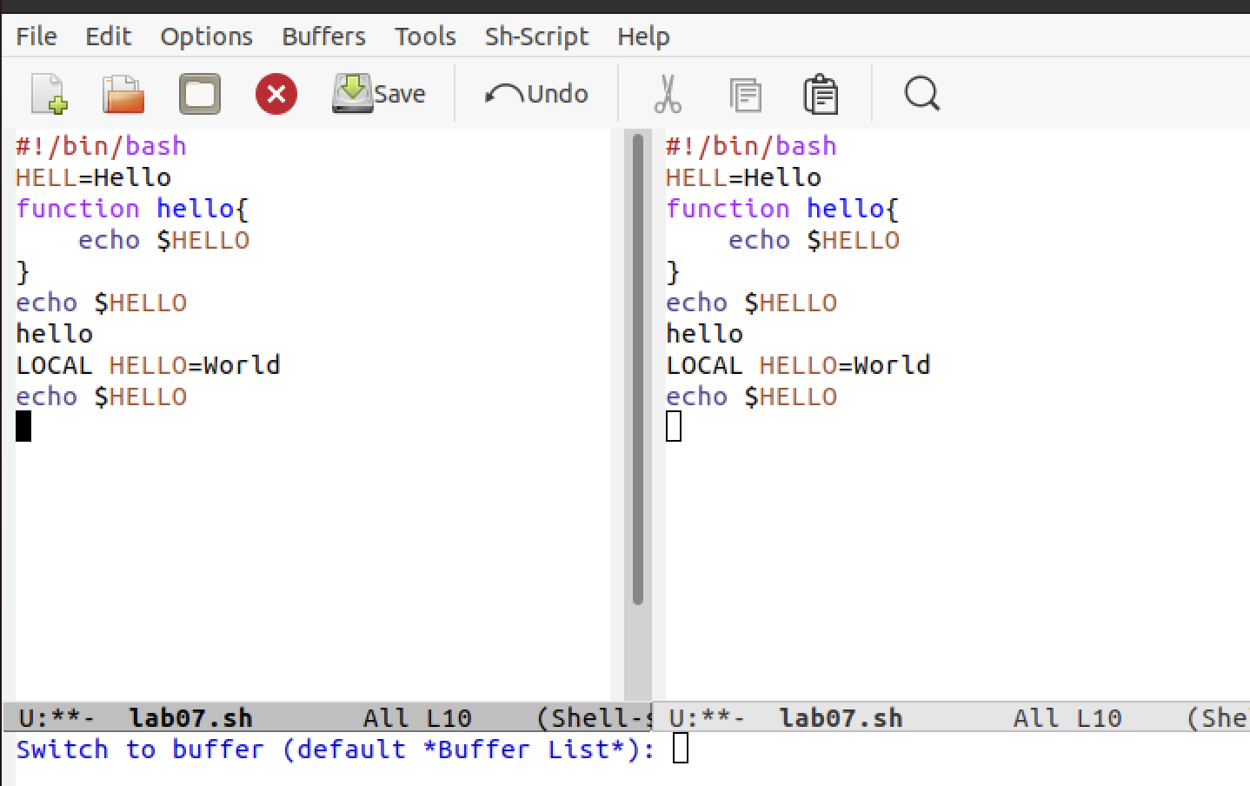 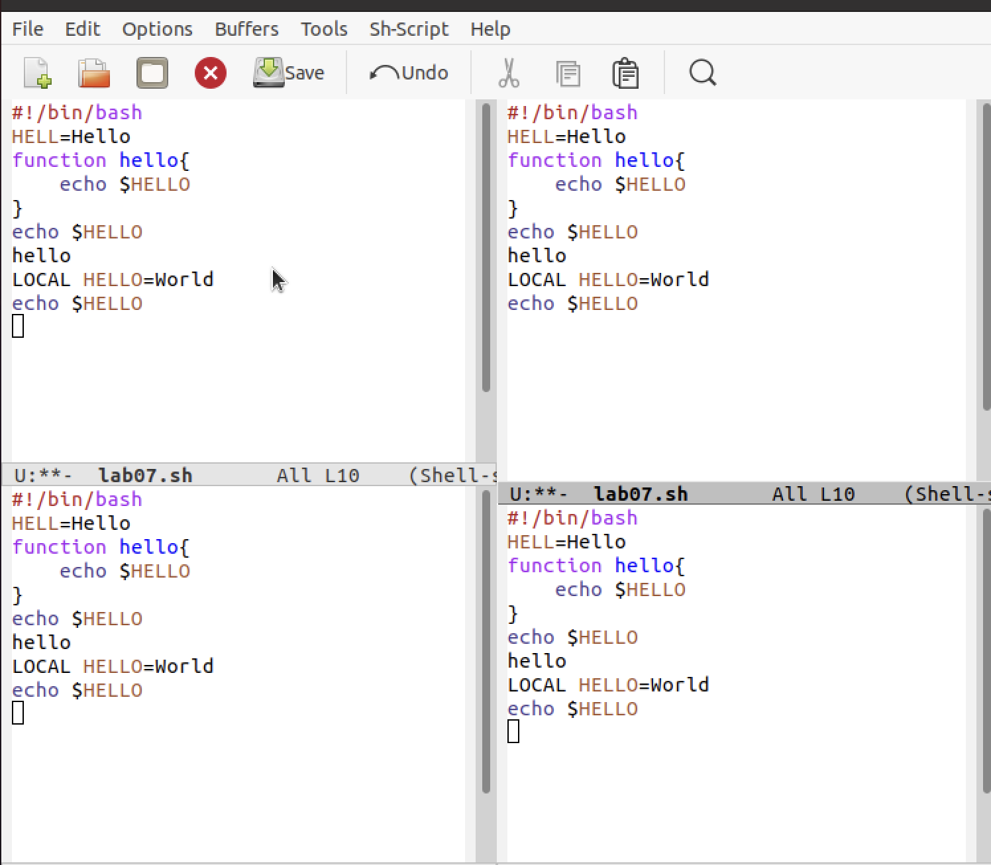
19. В каждом из четырёх созданных окон открыла новый буфер (файл) и ввела несколько строк текста. Для этого предварительно создала эти файлы с помощью команд «touch example1.txt», «touch example2.txt», «touch example3.txt», «touch example4.txt» (рис.[21]) 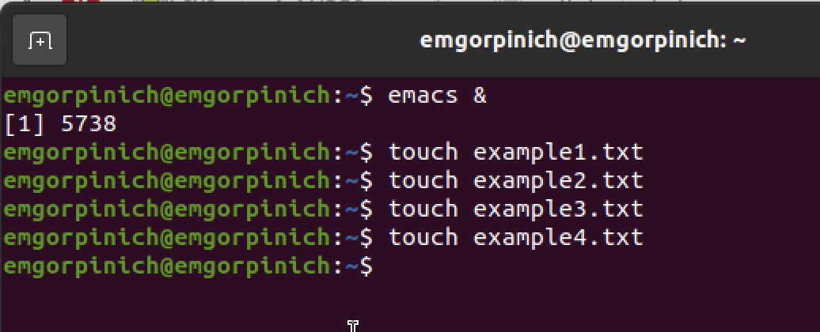 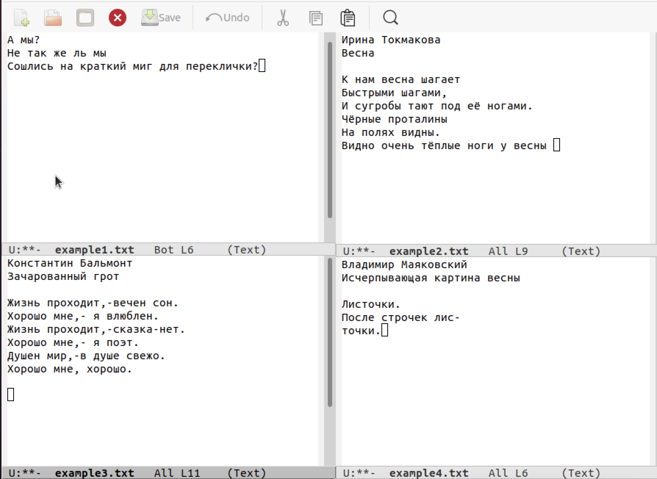
20. Переключила в режим поиска («Ctrl-s») и нашла несколько слов, присутствующих в тексте(рис.[22]) 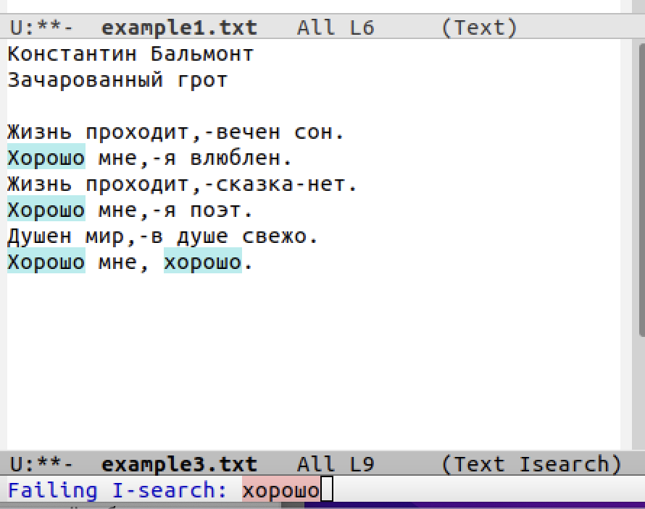
21. Переключилась между результатами поиска, нажимая «Ctrl-s»(рис.[23]) 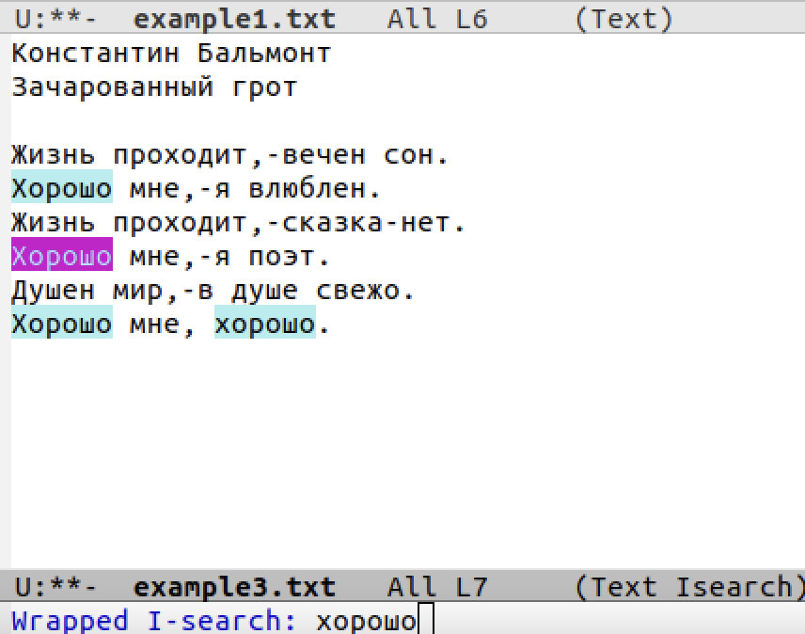
22. Вышла из режима поиска, нажав «Ctrl-g» (рис.[24]) 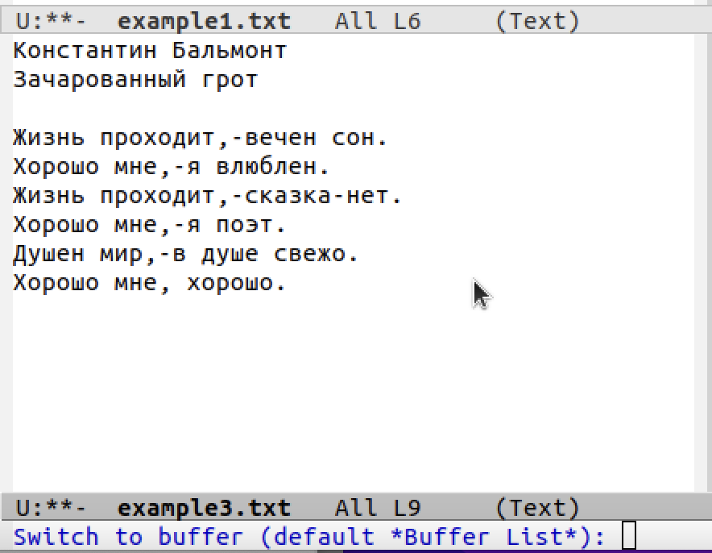
23. Перешла в режим поиска и замены (M-%),введите текст, который следует найти и заменить, нажала Enter , затем ввела текст для замены. После того как будут подсвечены результаты поиска, нажала ! для подтверждения замены.(рис.[25-26]) 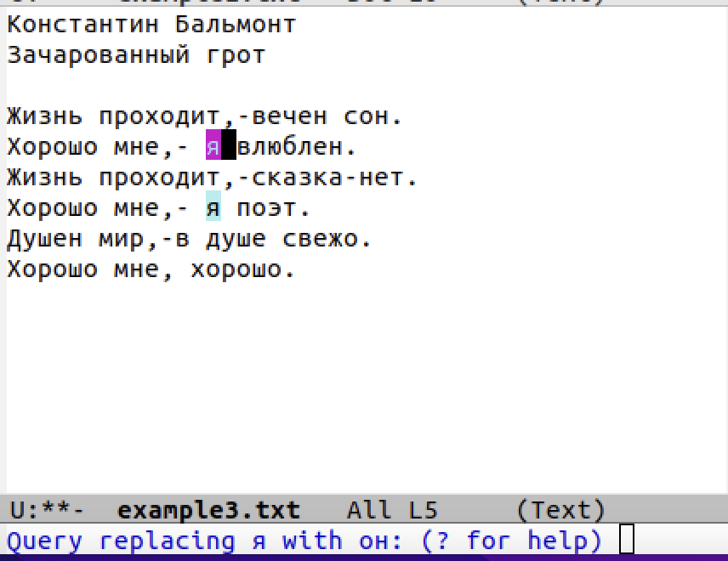 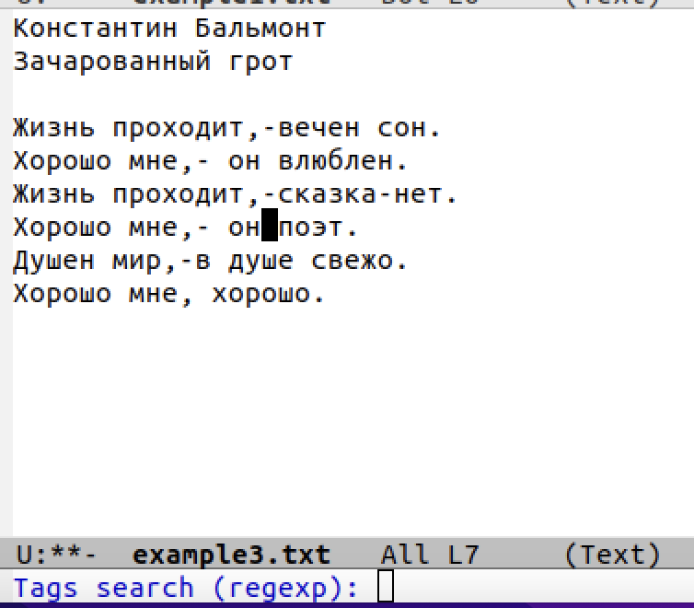
24. Пробую другой режим поиска, нажав «Alt-so» (рис.[22]) 

# Вывод

В ходе выполнения данной лабораторной работы я познакомилась с операционной системой Linux и получила практические навыки работы с редактором Emacs.

# Ответы на контрольные вопросы:

1). Emacs − один из наиболее мощных и широко распространённых редакторов, используемых в мире Unix. По популярности он соперничает с редактором vi и его клонами. В зависимости от ситуации, Emacs может быть текстовым редакто- ром; программой для чтения почты и новостей Usenet; интегрированной средой разработки (IDE); операционной системой и т.д.Всё это разнообразие достигается благодаря архитектуре Emacs, которая позволяет расширять возможности редак- тора при помощи языка Emacs Lisp. На языке C написаны лишь самые базовые и низкоуровневые части Emacs, включая полнофункциональный. интерпретатор языка Lisp. Таким образом, Emacs имеет встроенный язык программирования, который может использоваться для настройки, расширения и изменения пове- дения редактора. В действительности, большая часть того редактора, с которым пользователи Emacs работают в наши дни,написана на языке Lisp.

2). Основную трудность для новичков при освоенииданного редактора мо- 38 гутсоставлять большое количество команд, комбинаций клавиш, которые не получится все запомнить с первого раза и поэтоупридется часто обращаться к справочным материалам.

3). Буфер –это объект, представляющий собой текст. Если имеется несколько буферов, то редактировать можно только один. Обычно буфер считывает данные из файла или записывает в файл данные из буфера.Окно –это область экрана, отображающая буфер. При запуске редактора отображается одно окно, но при обращении к некоторым функциям могут открыться дополнительные окна. Окна Emacsи окна графической среды XWindow–разные вещи. Одно окно XWindow- может быть разбито на несколько окон в смысле Emacs, в каждом из которых отображается отдельный буфер.

4). Да, можно.

5). При запуске Emacsпо умолчанию создаются следующие буферы: «scratch»(бу- фер для несохраненного текста) «Messages»(журнал ошибок, включающий также- информацию, которая появляется в области EchoArea) «GNUEmacs»(справочный буфер о редакторе).

6). C-c |сначала, удерживая «ctrl»,нажимаю «c»,после –отпускаюобе клавишии нажимаю «|» C-cC-|сначала, удерживая «ctrl»,нажимаю «с», после –отпускаю обе клавиши и, удерживая «ctrl», нажимаю «|».

7). Чтобы поделить окно на две части необходимо воспользоваться комбина- цией «Ctrl-x 3»(по вертикали) или «Ctrl-x 2» (по горизонтали).

8). Настройки Emacs хранятся в файле .emacs.

9). По умолчанию клавиша «<-» удаляет символ перед курсором, нов редакторе её можно переназначить. Для этого необхдимоизменить конфигурацию файла .emacs.

10). Более удобным я считаю редактор emacs, потому чтов нем проще открывать другие файлы, можно использовать сразу несколько окон, нет «Командногорежи- ма», «Режима ввода», «Режима командной строки», которые являются немного непривычными и в какой-то степени неудобным.